ゲームモード

ゲームモードは4対4のチーム戦

　・相手チームの殲滅（リスポーン無）

　・相手チームの殲滅（リスポーン有）

　・陣取り（リスポーン）

勝敗の判定

・相手チームの殲滅(リスポーン無)

　　各プレイヤーにHPが0になったら負け

・相手チームの殲滅(リスポーン有)

　　全体のHPが設定されており、各プレイヤーのHPが0になる

　　と全体のHPから各プレイヤーのHP設定値がマイナスされる。

　　全体のHPが0になったら負け

・陣取り（リスポーン有）

　　リスポーン位置は自陣側周辺のいくつかのポイントからラン

ダムに設定される。陣のポイントは各チームのリスポーン地点

とマップ上の固定位置のいくつかのポイントに設定されており

陣の上に一定秒数以上待機すると陣がチームの色に染まり確保できる。

すべての陣がどちらかのチームの色に染まると勝利。

役職

・キャラクターは５種類

・近距離(移動速度、HPの違いで２種類)-2種類

　HPが一番高い。

　近距離を攻撃できる。

・遠距離-1種類

　HPが一番低い

　武器を飛ばして遠距離攻撃できる

・魔法(攻撃、サポート)-2種類

　HPが近距離遠距離の中間ぐらい

　サポート型と攻撃型に別れる。

　サポート型はバフとナーフをかけることができる。

攻撃型は中距離魔法を使える。

ゲーム画面

２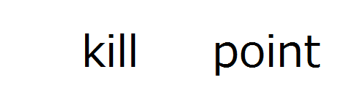

４

３

１

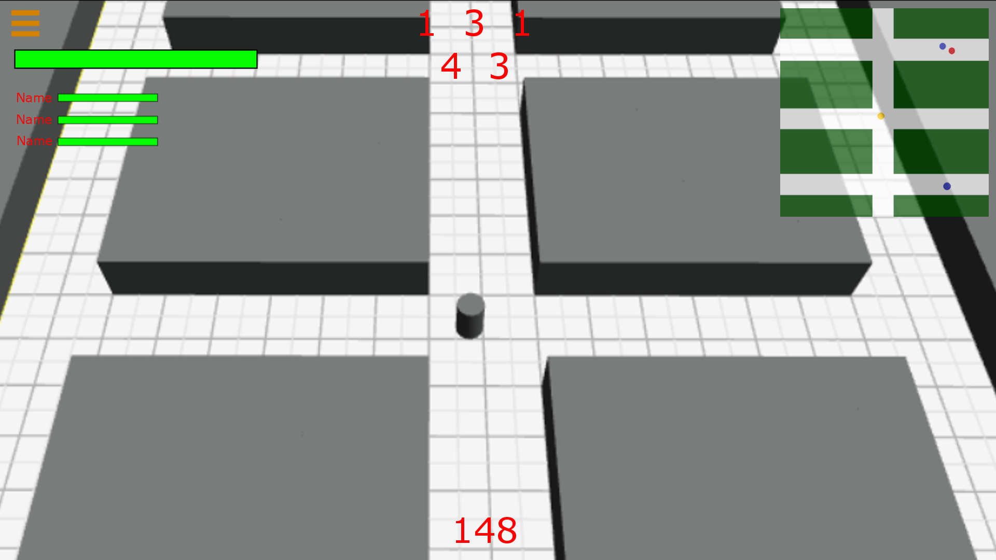

６

５

１．メニューボタン

２．HPバー

３．ラウンド情報

４．ミニマップ

５．残り時間

６．操作キャラクター

ゲーム画面

１

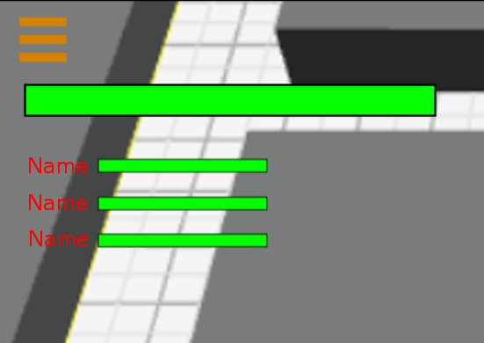

左図1のメニューボタンをタッチするとメニュー画面が表示される。

メニューを開いている間は操作することができなくなる。

ゲーム画面-メニュー画面

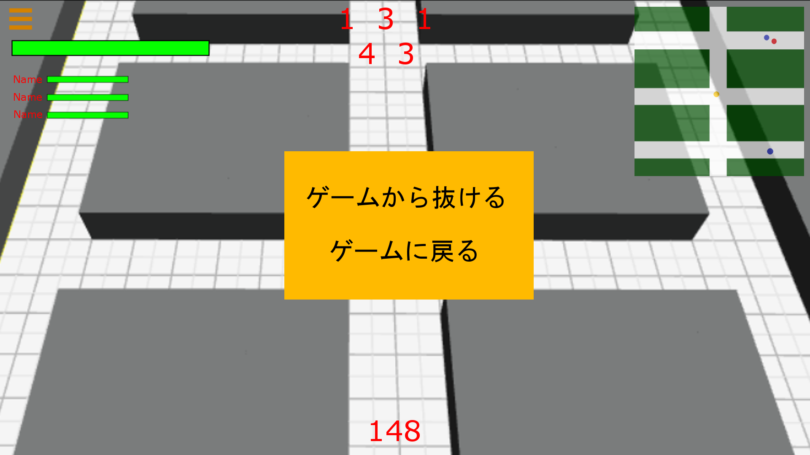

メニュー画面には「ゲームから抜ける」「ゲームに戻る」の２つの項目がある。

「ゲームから抜ける」は現在プレイしているゲームから離脱しルーム一覧画面に遷移する。

「ゲームに戻る」は現在プレイしているゲーム画面に遷移。

ゲーム画面-HPバー

１



３

２

左図1は自身が操作しているキャラクターのHPバー。ダメージを受けるとメーターが減少する。

左図２は自身のチームの他のメンバーのプレイヤーネーム。

左図３は自身のチームの他のメンバーのHPバー。味方がダメージを受けるとリアルタイムにHPバーが減少する。

ゲーム画面-HPバー

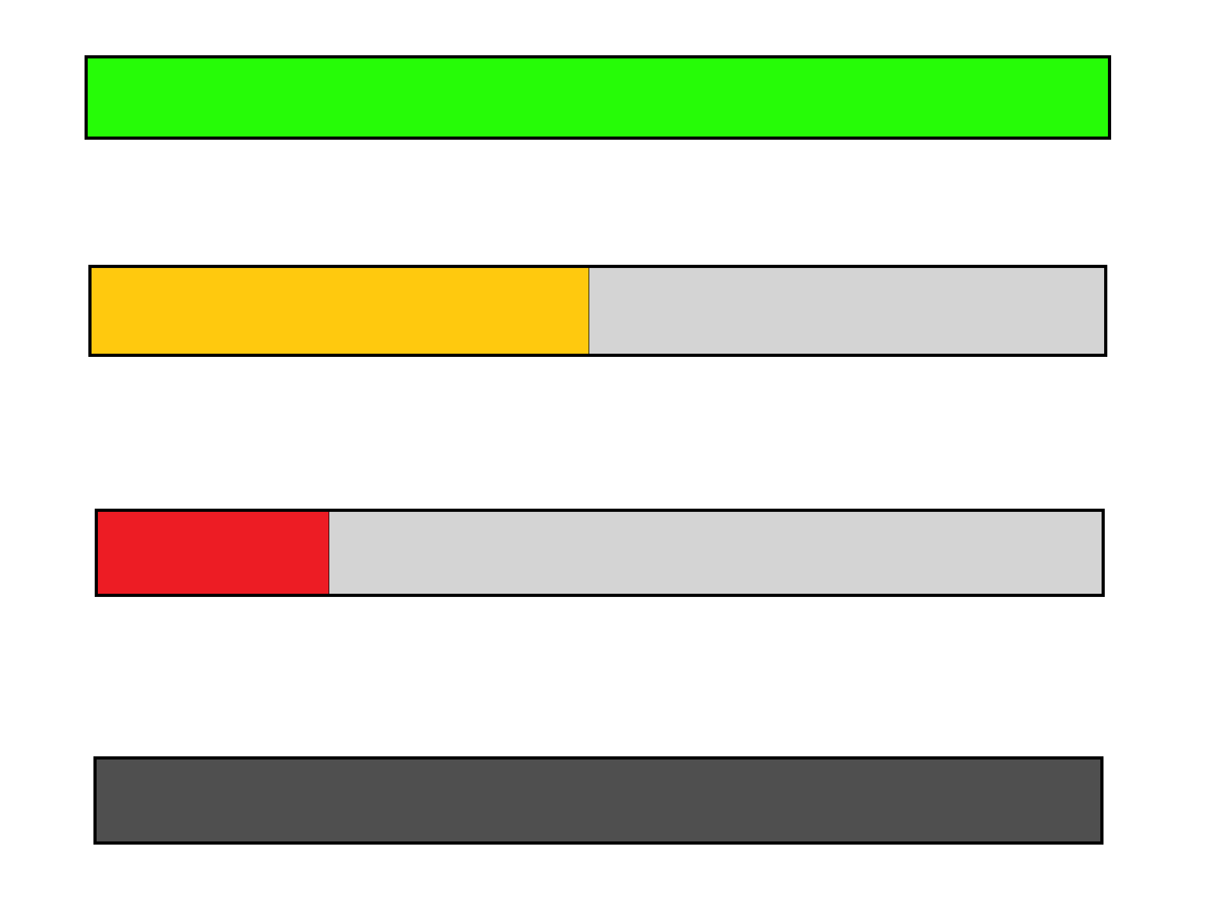

１

２

３

４

49

左図１はプレイヤーの体力が50%から100%の間の状態を表している。50%より体力が少なくなると左図2の表示に変化する

左図２はプレイヤーの体力が20%から49%の間の状態を表している。20%より体力が少なくなると左図3の表示に変化する。

左図３はプレイヤーの体力が20%より少なく0%では無い状態を表している。体力が0%になると左図4の表示に変化する。

左図４はプレイヤーの体力が0%の状態を表している。この状態になるとプレイヤーはメニューボタンをタップする以外の操作が不能になる。

ゲーム画面-ラウンド情報

１

２

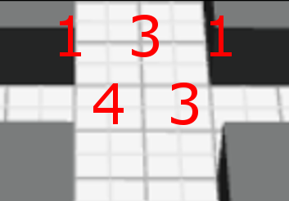

３

左図１はそれぞれのチームが取っているラウンドの数

左図２は現在のラウンド数

左図３はそれぞれのチームの生き残っているメンバーの数

メイン画面-ミニマップ

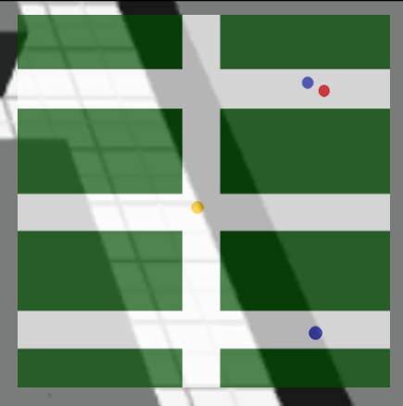

a

３



1



２



左図１は自身が操作しているキャラクターの位置。

左図２は味方のキャラクターの位置。

左図３は敵キャラクターの位置。自身または味方が敵と交戦(ダメージを与える)すると表示される。一定時間表示されている敵キャラクターへの攻撃が途絶えると表示が消える。

操作画面

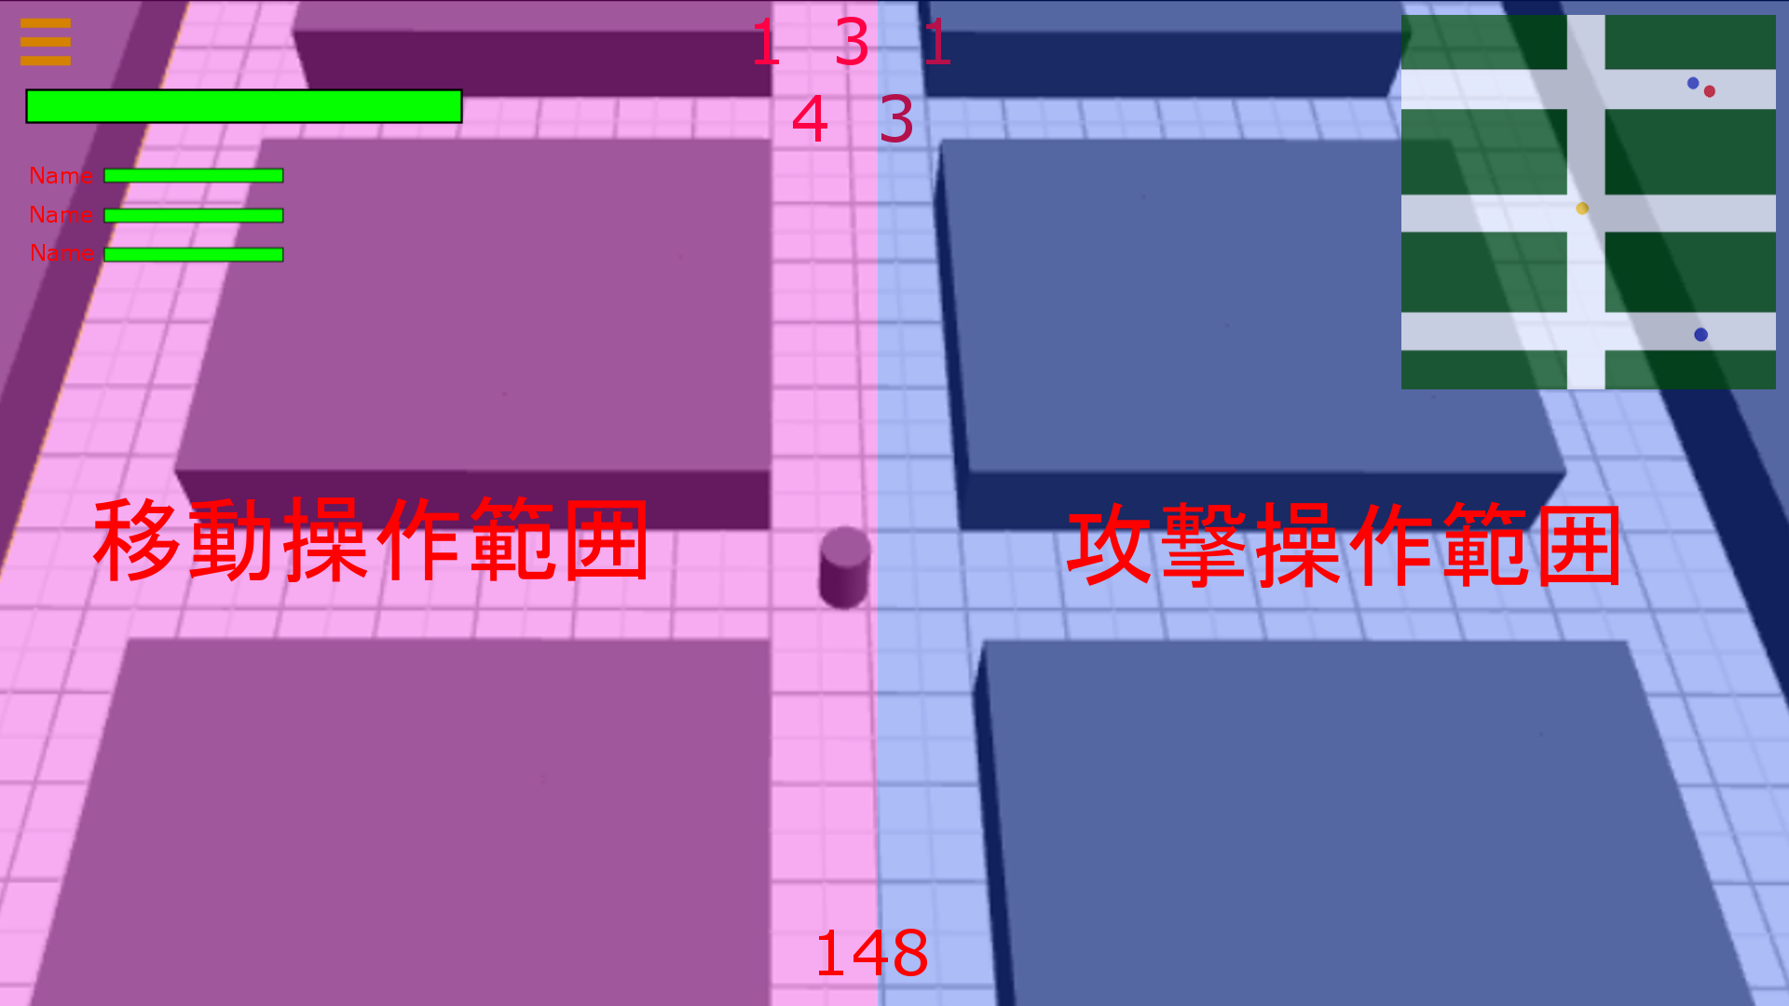

左図の左側は自身のキャラクターを移動させるための操作範囲。

左図の右側は攻撃アクションをするための操作範囲。

操作しながら攻撃といった同時に操作することが可能である。

操作画面-キャラクター移動

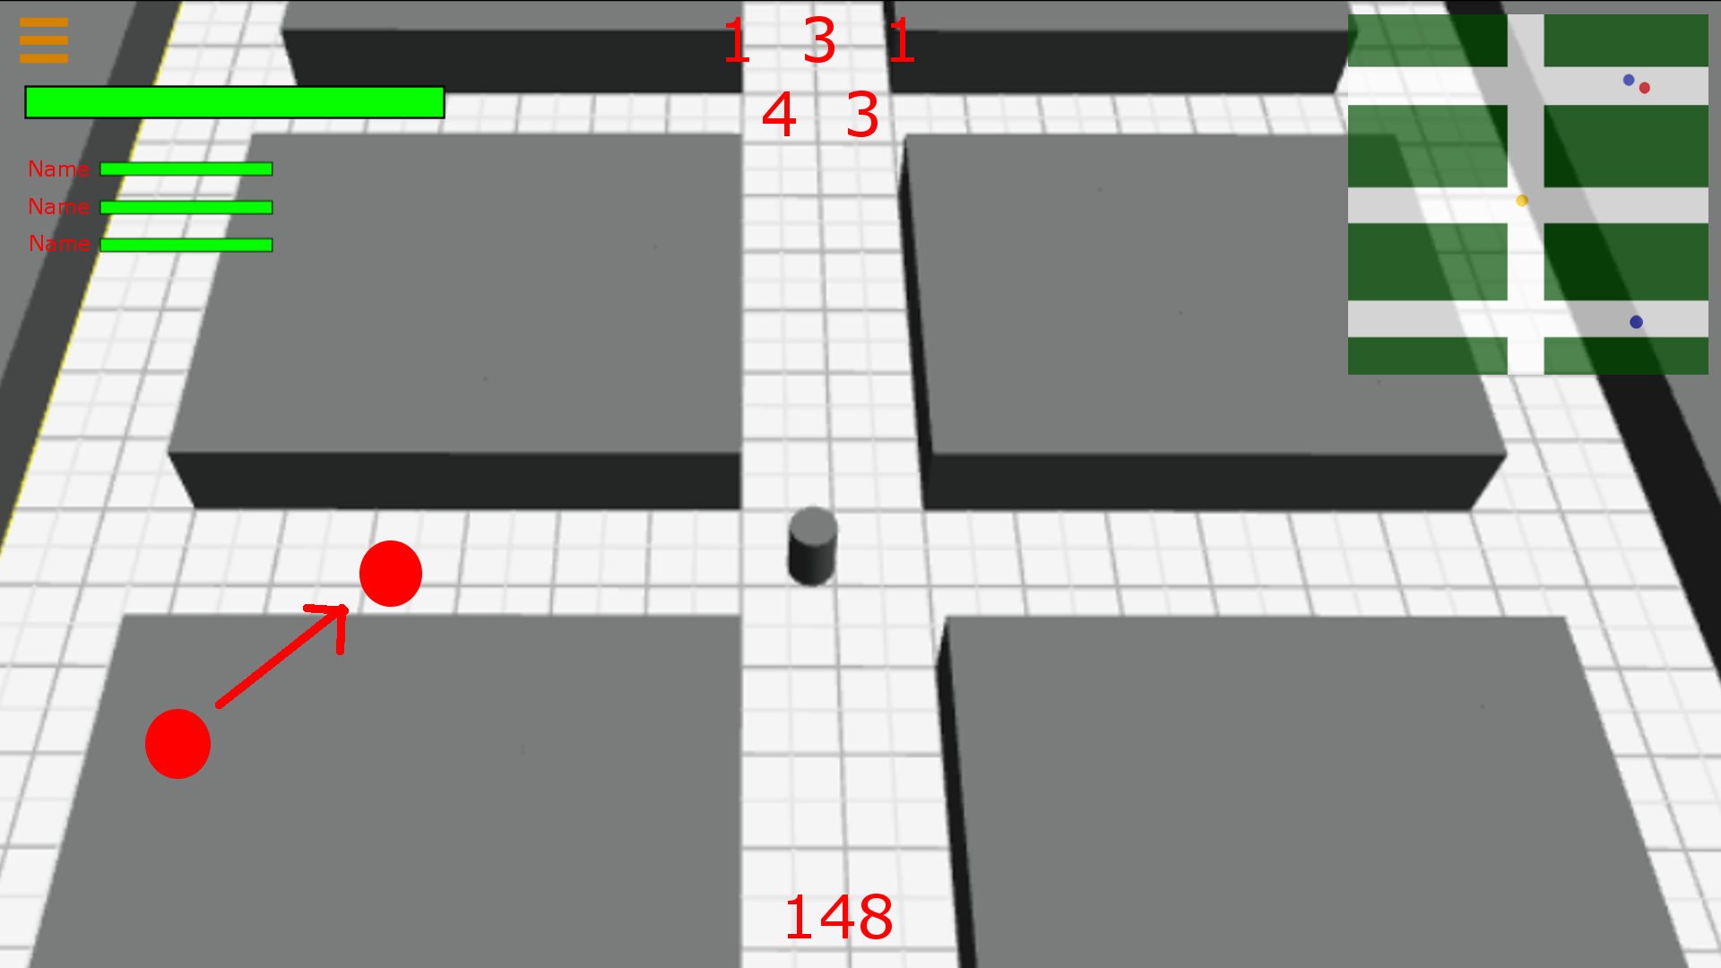

３

２

１

操作方法は画面左部でタッチし移動したい方向にドラッグするとキャラクターが移動する。

左図１が最初のタッチ位置。

左図２はドラッグする方向。

左図３はドラッグした後のタッチしている位置。

左図のような操作を行った場合キャラクターは左図２の方向に移動する。

キャラクターの移動速度はドラッグの長さによって変更する。

操作画面-攻撃

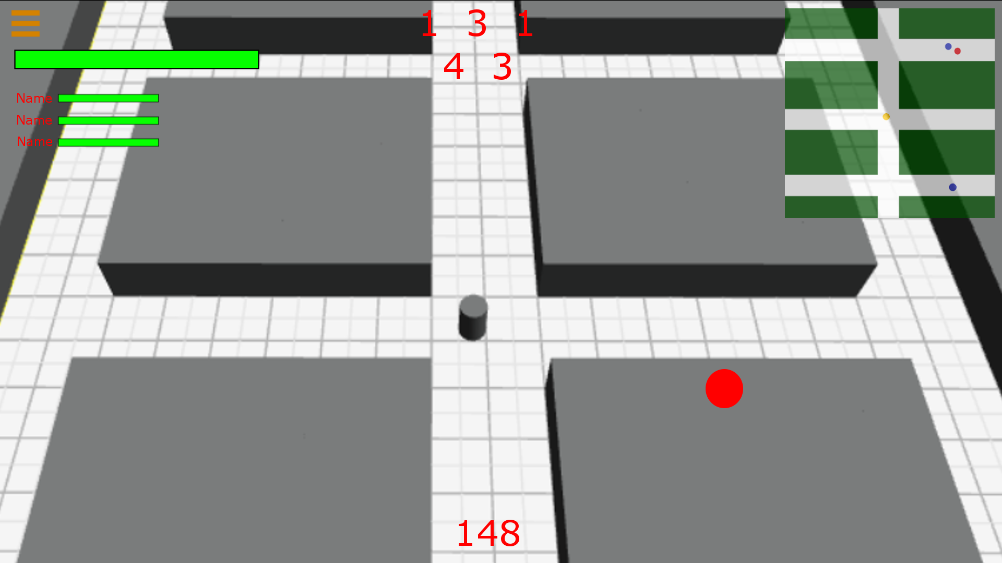

１

弱攻撃は画面右側をタップすることにより発動する。

左図１はタップした位置。

操作画面-攻撃

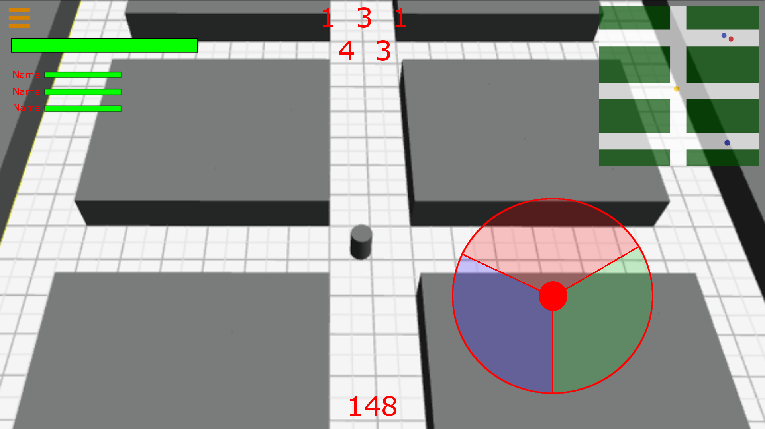

２

１

画面右側を長押しすることにより攻撃メニューが表示される。

表示された攻撃メニューの内、起こしたいアクションが表記された方向にドラッグすると表記された攻撃が実行される。

左図１は長押した位置。

左図２は攻撃メニュー。

操作画面-遠距離キャラクター

１

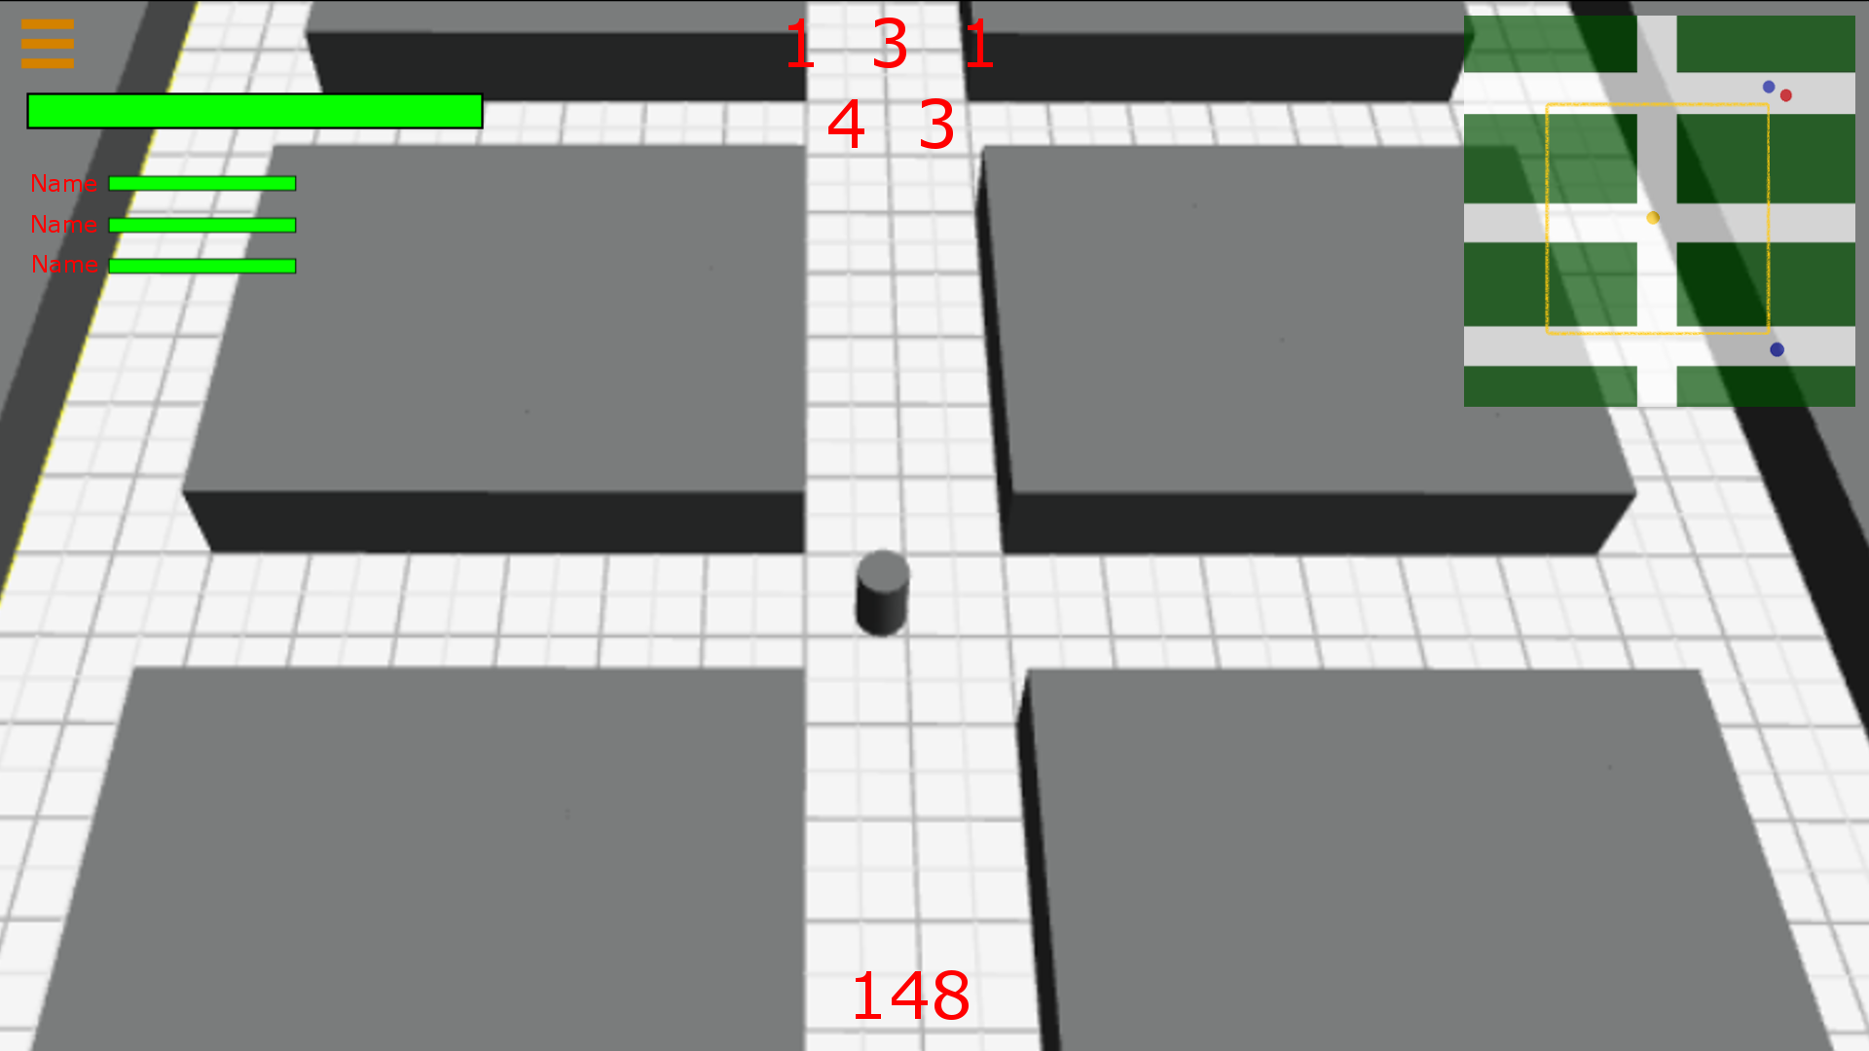

遠距離攻撃キャラクターは自身の視点の位置を変えることが可能。

左図１のオレンジ色枠線は現在表示されている視点の範囲。

このオレンジ色枠内をタップし視点を変えたい方向にドラッグすると視点の位置がドラッグした方向に変化する。

操作画面-遠距離キャラクター

１

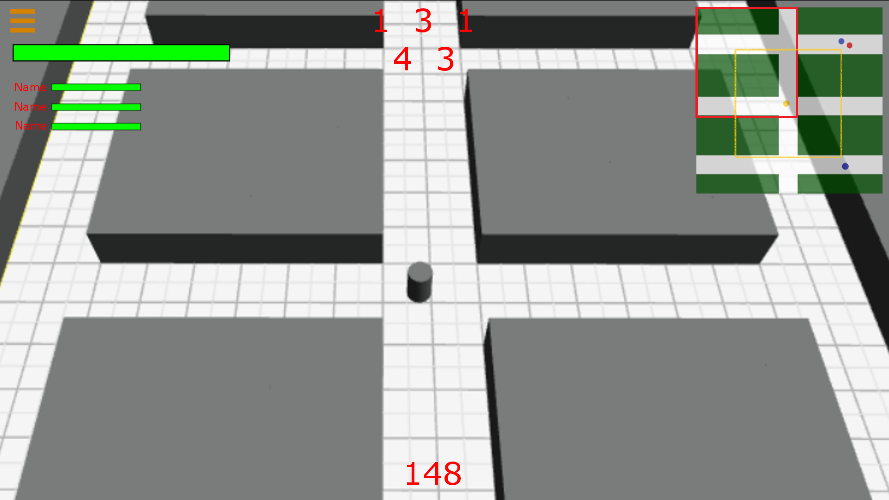

２

左図１オレンジ枠線を左図２赤色枠線のようにドラッグするとプレイヤーの視点は赤色枠線の位置に変化する。

リザルト画面

１

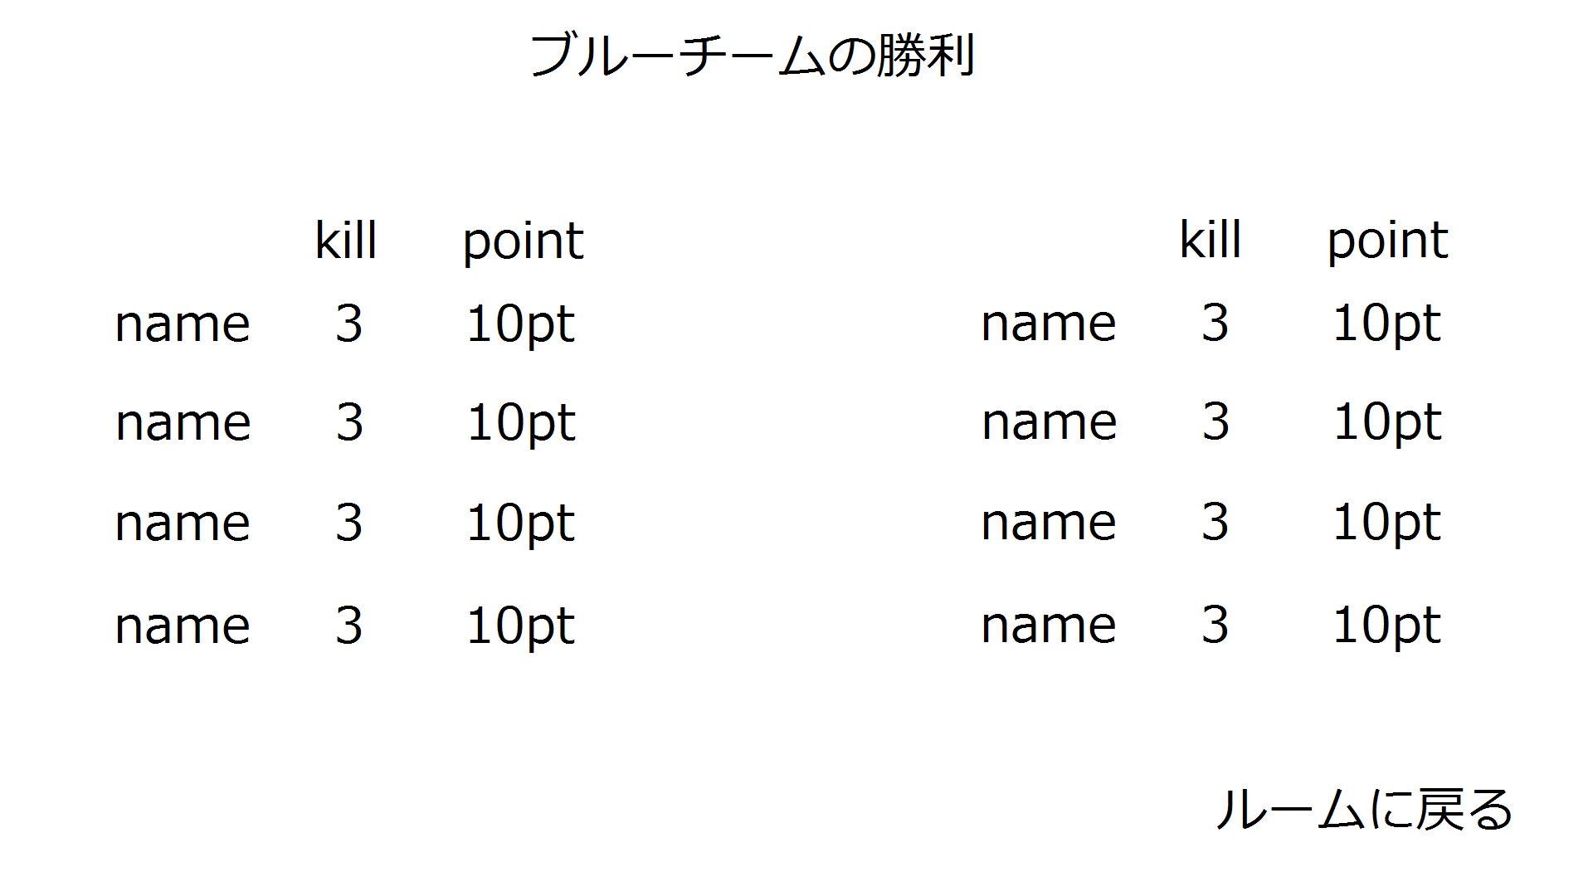

４

３

２

５

勝敗が決定するとリザルト画面に遷移する。画面左右にそれぞれのチームの詳細結果を表記する。

左図１はどちらのチームが勝利したかを表記。

左図２は各プレイヤーネーム。

左図３は各プレイヤーが相手チームを何回キルしたか。

左図４はゲーム中にそれぞれのプレイヤーが起こしたアクション(キル、回復など)ごとにポイントが付与され、そのポイントの合計。

左図５はタッチするとルームに戻ることが可能。